Готовим открытки для любимых пап!

В преддверие приближающегося праздника 23 февраля-Дня защитника Отечества. Ребята старшей группы сделали открытки для пап, все с большим удовольствием выполняли работы, чтобы поздравить своих любимых пап.

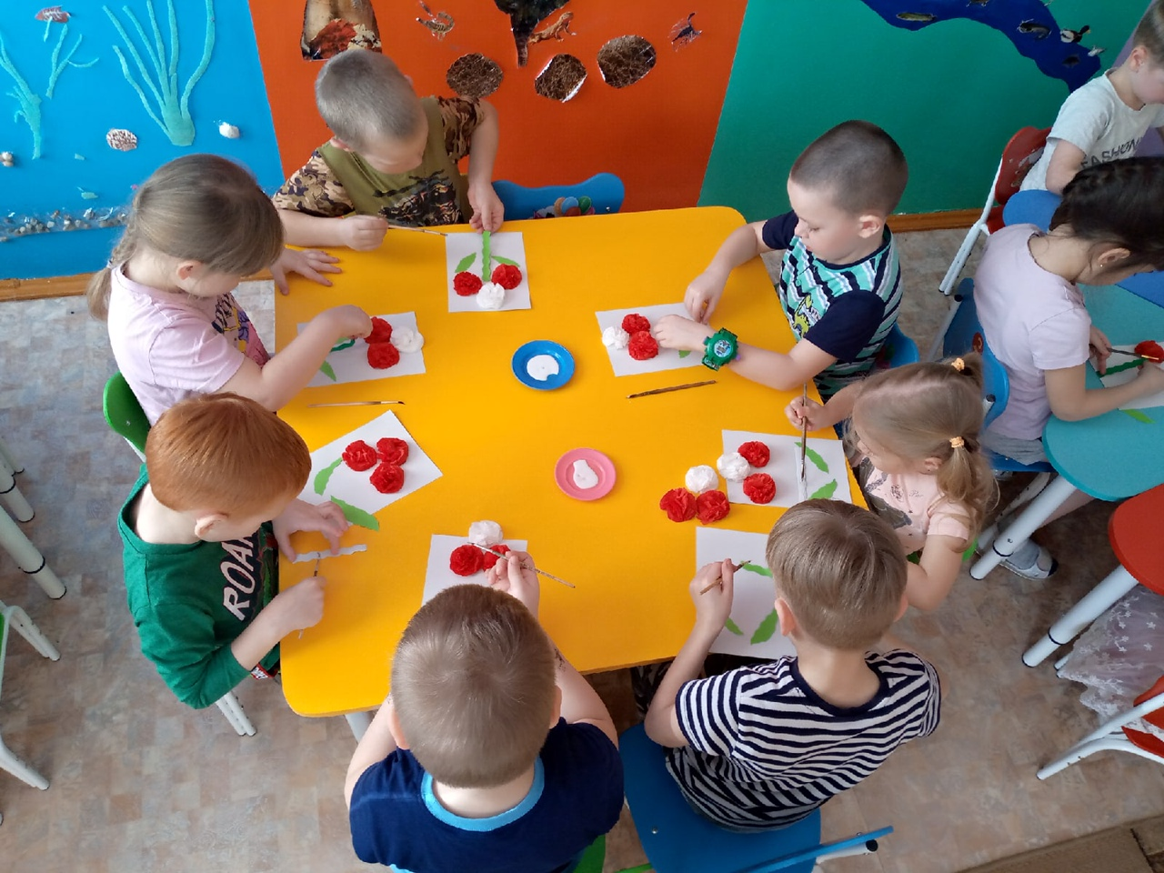

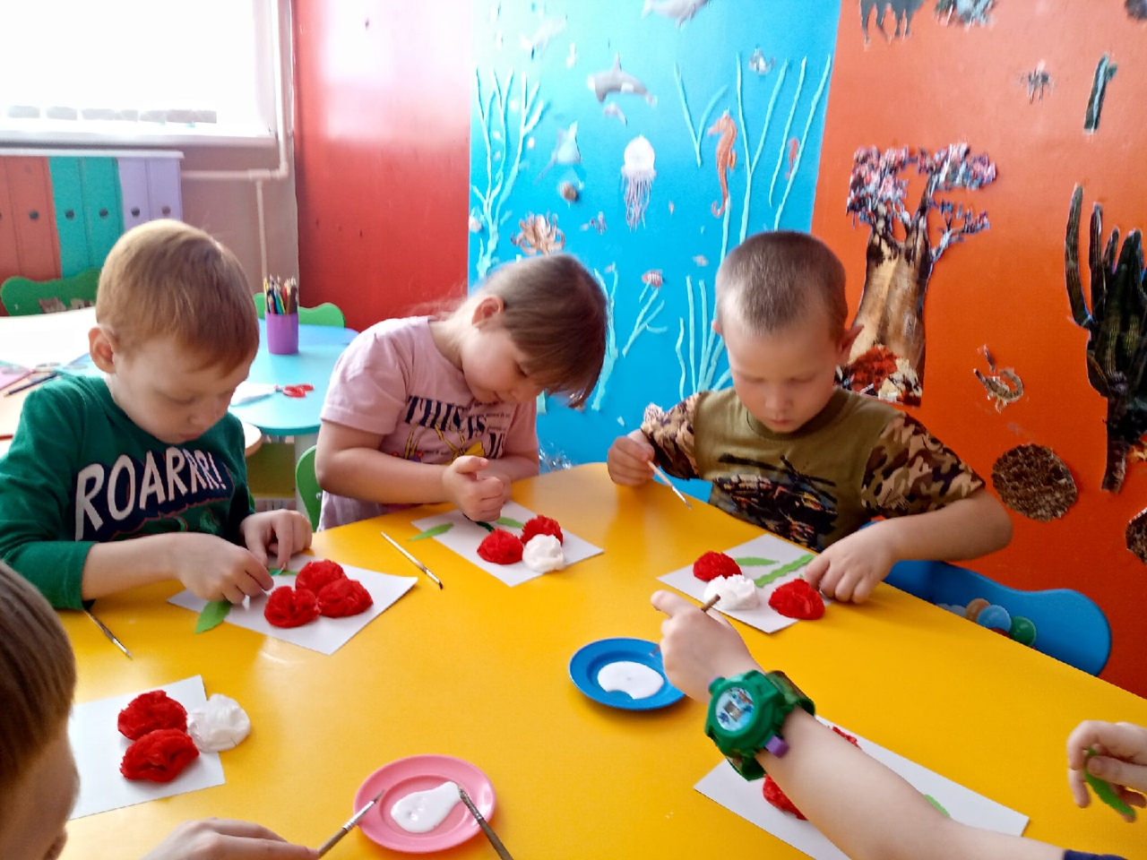

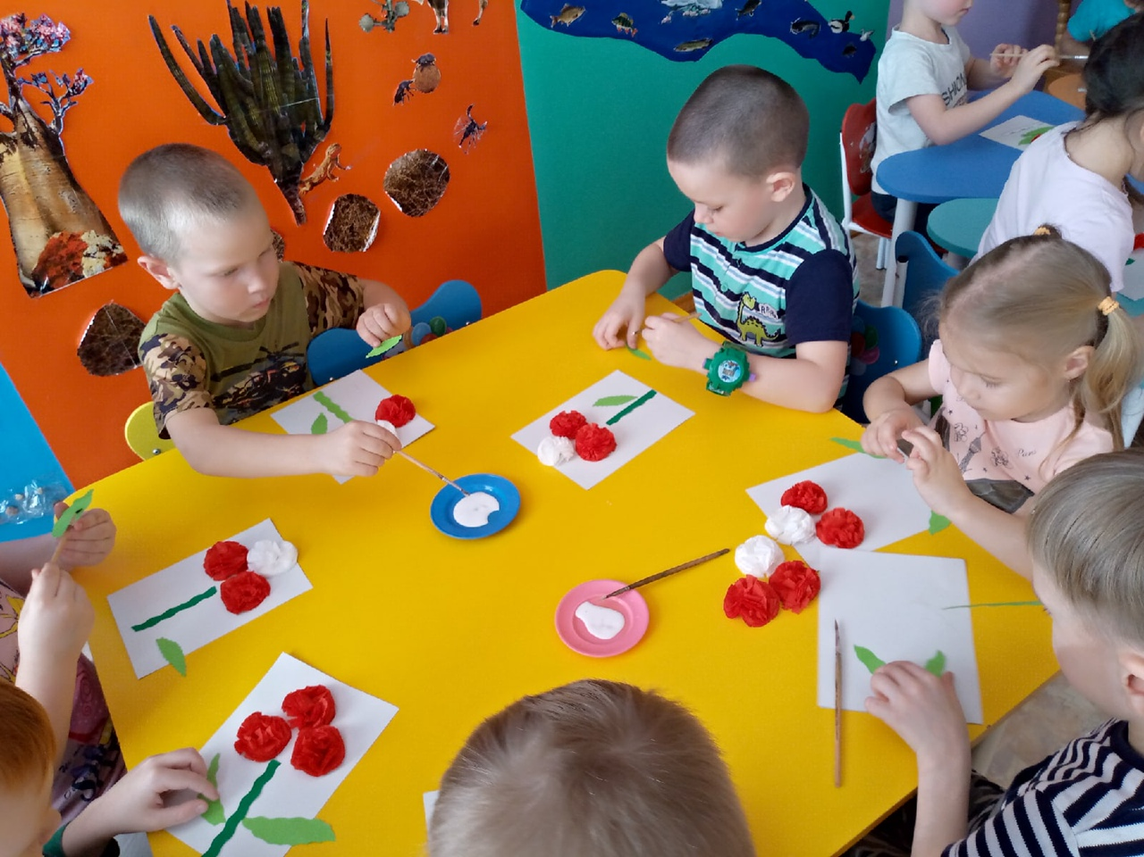

Воспитатель старшей группы «Гномики»:

Гананикова Алла Яковлевна